
ГОСУДАРСТВЕННОЕ АВТОНОМНОЕ  УЧРЕЖДЕНИЕ ДОПОЛНИТЕЛЬНОГО ПРОФЕССИОНАЛЬНОГО ОБРАЗОВАНИЯ ЧУКОТСКОГО АВТОНОМНОГО ОКРУГА «ЧУКОТСКИЙ ИНСТИТУТ РАЗВИТИЯ ОБРАЗОВАНИЯ И ПОВЫШЕНИЯ КВАЛИФИКАЦИИ»  (ГАУ ДПО ЧИРОиПК) |  | Руководителям  муниципальных  общеобразовательных организаций  Чукотского автономного округа
689000 Чукотский автономный округ, г. Анадырь,
ул. Беринга, 7 тел. (8-42722) 2-61-97 факс (8-42722) 2-83-19
E-mail: chiroipk@mail.ru, http:www.chao.chiroipk.ru
ОКПО 58002185 ОГРН 1028700589532 ИНН 8709008565
КПП 870901001
от «7» апреля 2021 года № 01-16/209

на № _____________________ от ____________________
О предоставлении информации по учителям-предметникам

Уважаемые коллеги!

В рамках реализации проекта по созданию единой системы научно-методического сопровождения педагогических работников, на основании информационного письма Министерства просвещения Российской Федерации от 02.04.2021 г. №АК-153/08 администрация государственного автономного учреждения дополнительного профессионального образования Чукотского автономного округа «Чукотский институт развития образования и повышения квалификации» информирует о необходимости предоставления информации об учителях, преподающих следующие общеобразовательные предметы: русский язык, математика, история, обществознание, география, физика, химия, литература, биология. В рамках данного проекта на федеральной платформе будет организовано обучение по дополнительной профессиональной программе «Школа современного учителя». Информация об учителях необходима для отбора кандидатур на обучение.
Информацию направлять по форме, согласно приложению 1, по электронным каналам связи на E-mail: mira.baybabaeva.73@mail.ru в срок до 15 апреля 2021 года (включительно).
По всем возникающим вопросам обращаться по телефону 8(42722) 2-50-58. Контактное лицо – Байбабаева Гульмира Закиржановна.
Прил.: на 1 л.

Директор 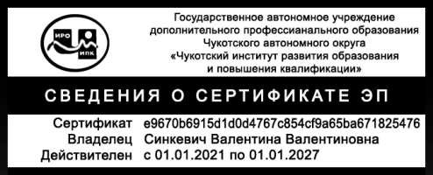 В.В. Синкевич

Байбабаева Гульмира Закиржановна
Заместитель директора по вопросам оценки качества образования и аттестации
+7(42722) 2-50-58, mira.baybabaeva.73@mail.ru
Приложение 1

№п/п | Предмет | ФИО учителя (полностью) | Действующая квалификационная категория (высшая, первая, соответствие занимаемой должности) | Педагогический стаж
 |  |  |  | Общий педагогический стаж | Стаж в должности | Стаж в данной ОО
1
2
3
4
5
6
7
8
9

